第二章 程式的編譯與執行
2-1 VB整合操作環境

整合操作環境
進入VB後的整合操作環境如下圖：
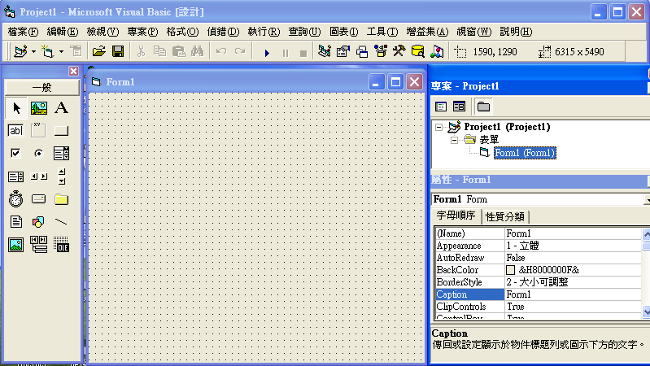
若非以上SDI開發環境，請按一下工具/選項，並設定SDI 開發環境，如下圖。
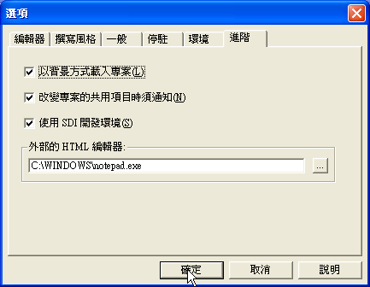

標題

功能表

工具列

工具箱
工具箱如下圖，此為VB輸出入的元件，請用滑鼠指向任一元件，VB自動顯示其元件名稱。若此視窗消失，可用檢視/工具箱重現此視窗。
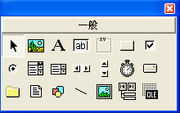

表單
表單如下圖，是VB放置輸出入元件的地方。若此視窗消失，可用檢視/物件重現此視窗。
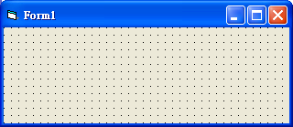

專案視窗
專案視窗如下圖。VB最小可執行的單位是專案，檔名預設為Project1.vbp。其次，每個可執行的專案至少包含一個表單，檔名預設為Form1.frm。若此視窗消失，，可用檢視/專案總管重現此視窗。
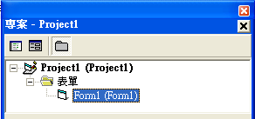

屬性視窗
屬性視窗如下圖，與此視窗可見每個物件的所有屬性。例如，下圖示Form1物件的所有屬性。
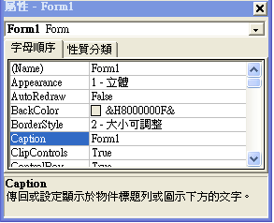

及時運算視窗
及時運算視窗如下圖，可於此進行一些立即運算，如下圖，或於程式使用debug.print 輸出一些結果。
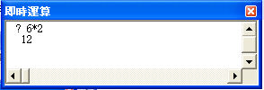

2-2 程式的編譯與執行
VB程式設計的步驟如下：
- 配置適當輸出入元件於表單。
- 設定各物件的屬性初值。
- 撰寫所需事件的程式。
- 執行專案。
請看以下範例說明。

範例2-2A
請寫一程式，可於表單輸入一數，計算其平方，並輸出結果。
[操作步驟]
- 配置Label元件。
A、於工具箱的Label元件按兩下，表單畫面如下圖。
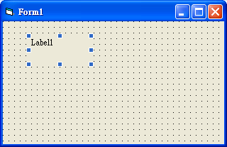
B.屬性視窗如下圖，label稱為類別名稱，Label1稱為物件名稱。
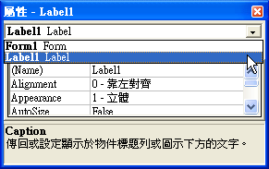
C、Name屬性預設值為Label1。
D、Caption預設值為Label1，請點選此屬性，並修改此值為”請輸入任一整數”，如下圖：
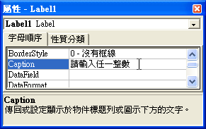
E、完成以上設定，表單畫面如下圖：
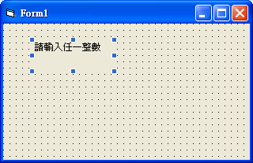
- 配置Label元件。
- Name預設值是Label2。
- 修改Caption屬性為”其平方值是”，如下圖：
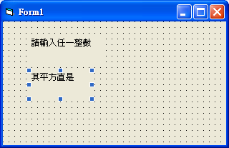
- 配置TextBox元件
- 於工具箱的TextBox元件按兩下：
- 屬性視窗如下圖，類別名稱是TextBox，物件名稱預設Text1。
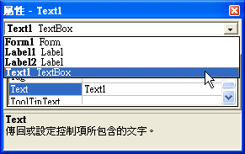
- 修改Text屬性為3，如下圖。
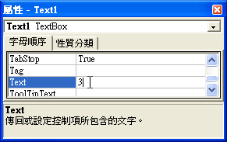
- 完成以上設定，表單畫面如下圖：
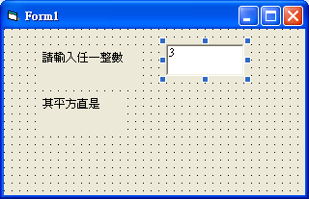
- 配置Lable元件。
- Name預設值是Label3。
- Caption預設值是Label3，請修改為空白。
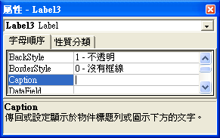
- 完成以上設定。畫面如下圖。
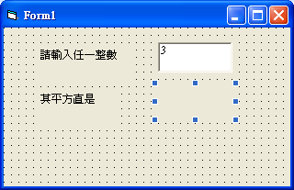
- 配置CommandButton。
- 於工具箱的CommandButton按兩下，表單畫面如下圖：
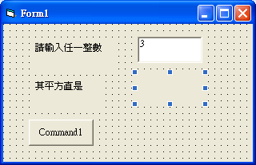
- 屬性視窗如下圖，類別名稱是CommandButton，物件名稱預設為Command1，Caption 預設為Command1：
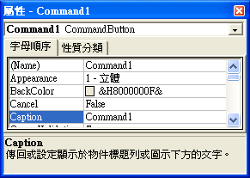
- 修改Name屬性為cmdStart。
- 修改Caption屬性為”執行”，如下圖：
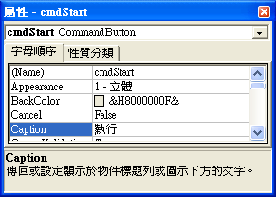
- 表單畫面如下圖：
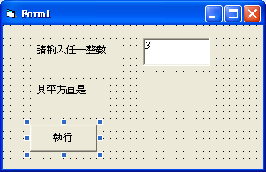

- 配置CommandButton。
  - 於工具箱的CommandButton按兩下。
  - 物件名稱預設為Command2，Caption 預設為Command。

  - 修改Name屬性為cmdEndt。
D、修改Caption屬性為”結束”，如下圖：
E、表單畫面如下圖：
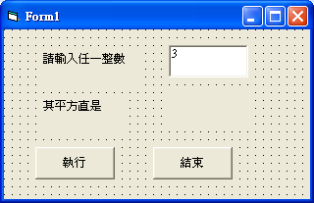

- 撰寫程式。
  - 於表單的“執行” 按兩下，出現事件編輯視窗如下圖：
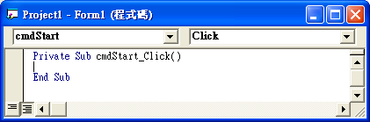
  - 撰寫程式如下：
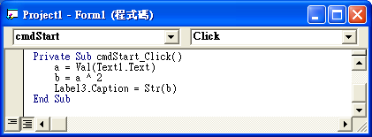
C、點選cmdEnd的Click
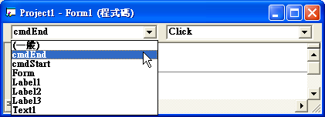
  - 撰寫程式如下：
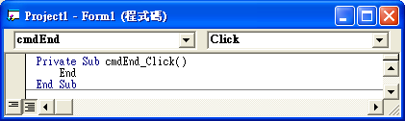

- 執行程式
A、按一下工具列的“執行”按鈕，畫面如下：。
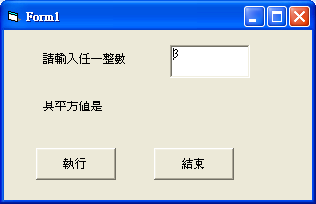
- 按一下“執行”，畫面如下圖：
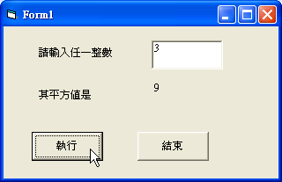
D、按一下“結束”按鈕，即可結束程式。

- 存檔
  - 儲存表單。
點選檔案/另存Form1為，即可儲存表單，如下圖。
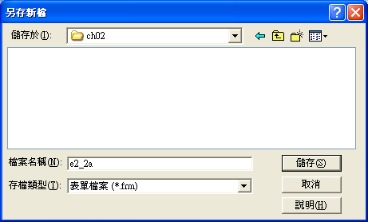
  - 儲存專案
點選檔案/另存新專案，畫面如下圖，即可完成專案的儲存。
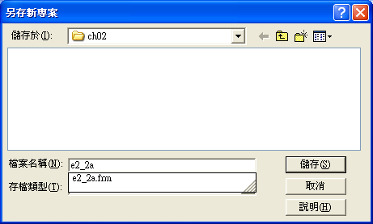
  - 若出現以下畫面，初學者請先點選”NO”
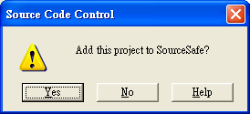
[補充說明]
1茲將以上物件的屬性，歸納如下表：
類別名稱 | 物件名稱(Name) | Caption | Text | 物件縮碼 | 用途
Form | Form1 | Form1 |  | frm | 放置輸出入物件
Label | Label1 | 請輸入任一整數 |  |  | 輸入提示
Label | Label2 | 其平方值 |  |  | 輸出說明
TextBox | Text1 |  | 3 | txt | 輸入
Label | Label3 |  |  |  | 輸出結果
CommandButton | cmdStart | 開始 |  | cmd | 執行程式
CommandButton | cmdEnd | 結束 |  | cmd

  - 如何一起設定全部物件的某些屬性。
- 請用滑鼠圈選全部物件，如下圖：
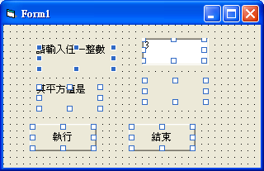
- 屬性視窗即出現其共同屬性，此時即可設定所要共同設定的屬性。
  - 如何開啟舊檔
- 點選”檔案/開啟舊專案“ 即可開啟舊專案。

2_3 物件導向的程式設計
人類之所以會是萬物之靈，其中一個主要原因是人類可以在錯誤中成長，物件導向的程式設計(Object Oriented Programming , OOP)也是人們在程式語言中逐漸累積的成果，這個觀念在1970年代就已提出，只是當時時機未到，所以沒有任何程式語言可以實現。現在，OOP則已是所有程式語言的標準配備，為了說明OOP大行其道的原因，筆者將程式語言的發展分為3個時期，分別是非程序導向、程序導向及物件導向，分別說明如下：

非程序導向
早期的程式語言，並沒有內儲副程式（又稱程式庫）。當我們開發新的應用程式時，如果某一功能與之前寫過的程式相近，則會將此段已完成的程式整段複製，並稍加修改即可重新加以利用，這些程式的分身包括本尊，自從複製出來以後就開始以各自的方式繁殖，結果造成各版本的差異越來越大，這些程式很難弄清楚誰複製誰，彼此之間也難再共用某些程式碼，當遇到錯誤，或欲新增功能時，更是很難逐一修改所有的程式。

程序導向
為了解決以上程式共用問題，各編譯器廠商便開始提供一些大家常用的函式，比較有規模的軟體設計公司亦會將一些常用的函式集中在一個函式庫，旗下的軟體產品一律呼叫這些標準的函式庫，而不是從函式庫複製出來修改，此即為程序導向的程式設計。
程式導向與非程序導向相比，的確解決了程式共用的問題，但是人們並不以此為自滿，有些問題還是不夠順暢，例如有些函式庫會隨著人們需求的增加而有不同版本，當某些函式功能增加時，我們只好重新取函式庫的函式加以修改，並賦與新的版本名稱，如此日積月累，我們的函式庫已存有多許函式，這些函式，有的功能相近、有的是前後版本不同、有的函式裏的變數來龍去脈不明，造成使用者的混亂，於是有物件導向的發展，以解決程序導向程式設計的瓶頸。

物件導向
程序導向中的函式，存有許多解決問題的函式，這些函式都是解決問題的方法，它是偏重在方法的解決，但是真實的世界是屬於較廣義的“物件”。例如，人、汽車、貓、房子或成績的計算等，都可視為一個物件，這些物件都包含屬性及行為，以人為例，當我們描述一個人時，我們會有以下描述，“他的名字是洪國勝，身高172、體重70。具有滾進、游泳及跑步的行為"，又例如描述一輛車子時，其描述如下：“它的名字是SENTRA，排氣量是1600c.c.，耗油量是每公里0.1公升，且有每小時120公里的移動行為”。以上人與車即稱為“物件”，名字、身高、排氣量則稱為“屬性”(Property)而滾進、游泳、跑步、移動則稱為“行為”(Behavior)，既然真實世界是以物件描述物種，程式設計亦不應侷限在狹隘的方法，而是應以物件的宏觀角度撰寫程式，所以基於物件導向的新觀念，程式開發工具即制定一種新的型別，此型別稱為類別，每一類別均有一些屬性與行為。而Java的類別，則採用Class宣告，其內部成員則含資料(Data)與方法(Method)，其中資料代表屬性，方法(Method)代表行為。其次，類別變數即稱為物件（附註：物件亦稱為類別的實現、類別的樣例(Instance)實體或個別。這些類別（包含軟體廠商及自己公司所開發的類別）的集合即稱為類別庫，每一類別都有屬於自己的方法，也就是我們已將眾多的函式依照不同的類別分類存放，如此可解決目前日益龐大的函式命名與函式取用的困擾。例如，程序導向的時代，關於開門的函式即有電梯開門、汽車開門、房子開門等數種開門的方法，如此徒增命名與取用的困擾，但在物件導向的領域裏，開門這個方法是附在相對應的類別裏，於電梯類別有電梯的開門，汽車類別有汽車的開門，房子類別裏有房子的開門方法，大家的方法名稱都叫開門，撰寫程式時也是電梯.開門，汽車.開門，或是房子.開門（物件與方法、屬性之間以點（.）運算子連結），如此既可簡化程式的撰寫，亦可減少程式出錯的機會（註：在程序導向的領域裏，所有的函式都集中，就有可能用錯方法。例如，用電梯開門的方法去開汽車的門，結果當然是錯的）。其次，物件導向亦提出了三個觀念，分別是物件的封裝(Encapsulation)、繼承(Inheritance)及多型(Polymorphism)，以解決程序導向的不足。

封裝
軟體科技的開發與其它的工業，如汽車、電視、收音機等機械、電子產品相較，可說是起步較晚的領域，在汽車、電視、收音機等產品上，我們發現這些產品很重視物件的封裝。以電視機而言，電視機內部有許多零件與開關，對於電視製造商而言，它們使用機殼將這些零件與開關“封裝”起來，只留下部份開關與螢幕讓使用者欣賞節目。軟體程式的開發何嘗不應如此呢？所以，對於類別的規劃，我們亦應重視所有方法、欄位及屬性封裝。關於類別的封裝，Jave提供private、protected及public等存取範圍修飾子，使得這些成員有不同的封裝等級，以避免程式與類別庫之間的干擾，就像電視機或汽車的一些開關與旋鈕，有些是開放給一般的使用者調整，有的是讓維修工程師調整，有些則永遠不讓任何人調整。

繼承
任何新產品的開發，均不是無中生有，都是從舊有的產品中繼承某些特性，再加入新的零件而成一項新的產品。例如，NEW SETRA的輪胎、方向盤及座椅還是使用SENTRA的東西，這就是繼承的道理，使得新產品的開發得以縮短時程。軟體的開發何嘗不應如此？繼承的另一優點是同一方法得以讓數個新舊版本同時存在。因為當你有新產品時，你不可能讓你的新舊客戶同時更新、所以您必須讓這些不同的版本同時存在，以滿足不同的產品需求。

多型
多型(Polymorphism)有些書譯成同名異式，它的原文是希臘文，意思是說，一種樣式有多種表現方式。例如，你有一個僕人專門幫你開門，那麼不論這個門是內推、外拉或向旁邊推，你都是下同一指令“開門”，然後你的僕人即會依照門的結構而完成開門的動作。物件導向的程式設計亦發揚此理念，讓程式設計者於程式設計階段使用相同的指令，而編譯器能於執行階段依據不同的需求，執行不同的程式片段，此即為多型。

2-4 VB的物件導向
類別名稱
工具箱的每一元件，即為一個類別。例如，下圖的Form、Label、TextBox。現實社會的人類、貓類與狗類等相同。

物件名稱
類別的樣例，稱為物件，每一物件均有其名稱。例如，上圖的Form1、Label1、Label2與Text1等都稱為物件。現實社會中，每一個人都是人類的樣例，當然有其名稱。

[作業]
1、請設計一程式，完成以下條件。
A、可以輸入兩個整數。
B、計算兩數之和。
C、輸出結果。
D、使用物件之屬性如下表：
類別名稱 | 物件名稱(Name) | Caption | Text | 物件縮碼 | 用途
Form | Form1 | Form1 |  | frm | 放置輸出入物件
Label | Label1 | 請輸入A |  |  | 輸入提示
Label | Label2 | 請輸入B |  |  | 輸入提示
Label | Label3 | 兩數之和 |  |  | 輸出說明
TextBox | txta |  | 3 | txt | 輸入
TextBox | txtb |  | 4 | txt | 輸入
Label | lblOut |  |  | lbl | 輸出結果
CommandButton | cmdStart | 開始 |  | cmd | 執行程式
CommandButton | cmdEnd | 結束 |  | cmd

